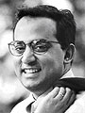 Joao Manuel Pacheco de Figueiredo (John de Figueiredo)

